La Psicología Científica. Noción de: Paradigma, Epistemología, Escuelas Psicológicas, Método científico. Definición actual de Psicología, objeto y métodos.

La Psicología ha sido definida de diferentes modos a lo largo de la historia, hasta fines del siglo XIX fue: La parte de la Filosofía que se ocupa del Alma. Ya nadie sostiene esta definición que se corresponde a lo que se denomina la Etapa Pre-científica, es decir, se corresponde a un período en que la psicología no era considerada una ciencia.
A medida la Psicología que se fue desarrollando fue variando también su objeto de estudio, después del alma fue la conciencia, los fenómenos mentales y luego la conducta. Se fue avanzando desde lo más abstracto, lo menos observable a lo más concreto y observable.
Estos cambios obedecen a transformaciones que se fueron sucediendo en el conocimiento humano, en el modo de concebir la realidad, en otras palabras, en el modo de pensar el mundo en general. Por este motivo también se dice que lo subjetivo siempre está presente en las ciencias humanas. Los científicos elaboran sus teorías según su forma de ser, las ideas que están de moda en la época y otros factores similares. Refiriéndonos a estas cuestiones, no podemos dejar de mencionar a Thomas Khun, quien elaboró un concepto tan importante como es el de PARADIGMA, que significa “modelos de pensamiento o forma de concebir algo”. Cuando se habla de paradigma, debe entenderse el conjunto de supuestos, creencias o principios que son sostenidos durante cierto tiempo por una comunidad científica.
El conocimiento científico va progresando, surgen nuevas ideas que superan a las anteriores, es así como los “modelos de pensamiento” (paradigmas), se ponen en duda, entran en crisis y se producen rupturas. A partir de esas rupturas surgen nuevos paradigmas.
En conclusión, los cambios en la concepción de la psicología se deben a cambios paradigmáticos.

Si bien toda la psicología experimentalista había superado una psicología del alma de raíz filosófica, que explicaba lo psíquico a través de su relación con lo orgánico, con métodos experimentales y de observación rigurosa, había dejado de lado el estudio psicológico del hombre concreto, o sea, el hombre inserto en una realidad histórica y social dada y partícipe de un mundo cultural.

ENTONCES, ¿QUÉ ESTUDIA HOY LA PSICOLOGÍA?
Sólo en el siglo XX, con el avance de las ciencias sociales, la antropología, la sociología, los estudios históricos, la lingüística, etc., se logra que la Psicología analice al hombre desde otro punto de vista. Esta nueva Psicología estudia al hombre enmarcado en un contexto social.
Podemos dar dos definiciones, que, de un modo u otro, expresan el mismo punto de vista que tiene esta nueva Psicología:
- “Es la ciencia que se ocupa de estudiar todo lo que hacen, sienten y piensan los seres humanos de acuerdo con su modo de ser, las circunstancias que viven y en su relación con los demás.”

- Ciencia que se ocupa del estudio de la conducta en función de la personalidad y dentro de un contexto social y cultural.
*Podemos ver que las frases señaladas del mismo color en cada definición están haciendo referencia al mismo significado, expresado de manera diferente.

Pasemos ahora a ver otros conceptos importantes que nos ayudarán a comprender cómo se desarrolla y avanza el conocimiento en las ciencias, y sobre todo en esta que más nos interesa: la psicología.

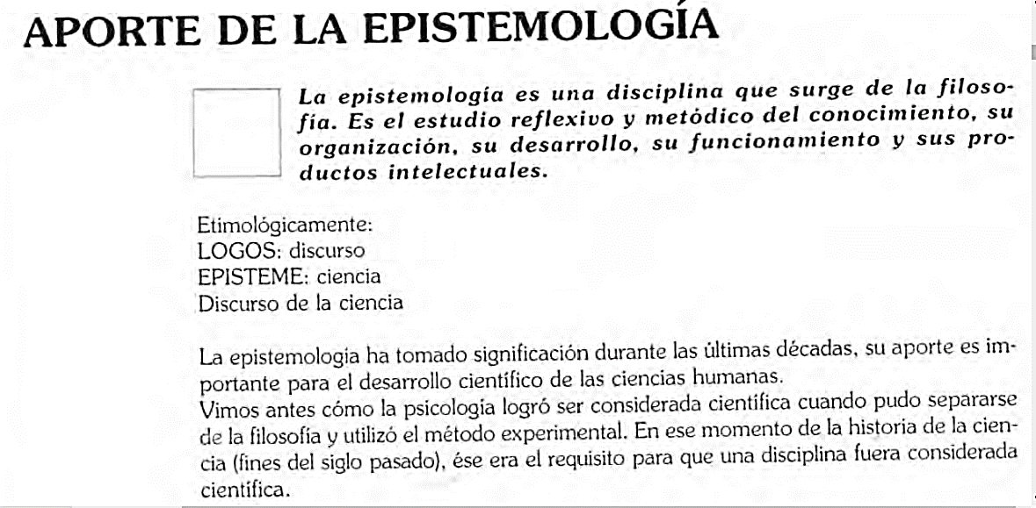

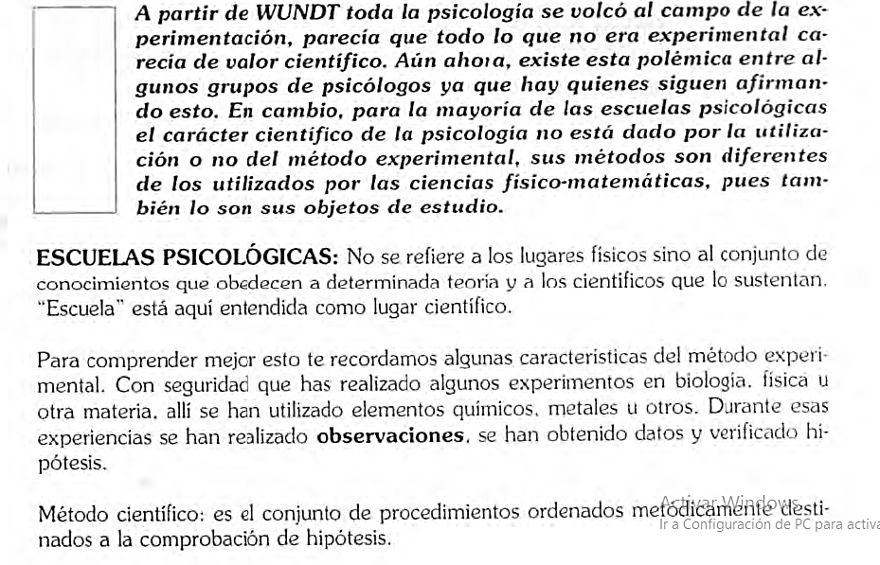

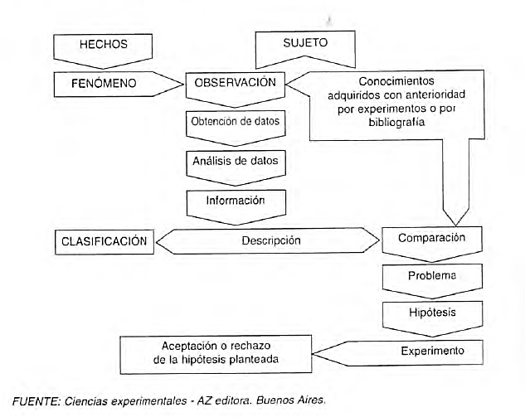

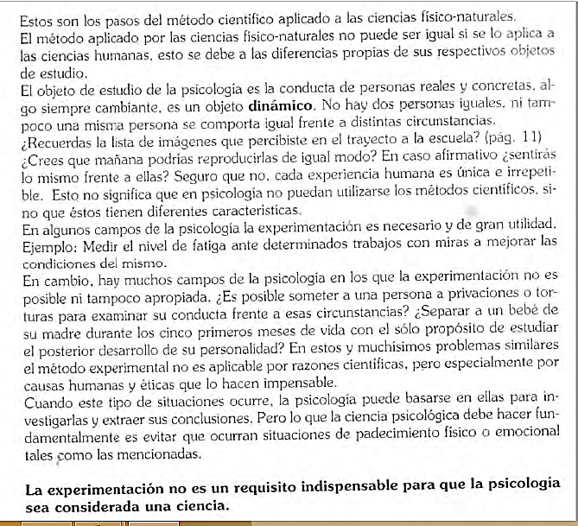

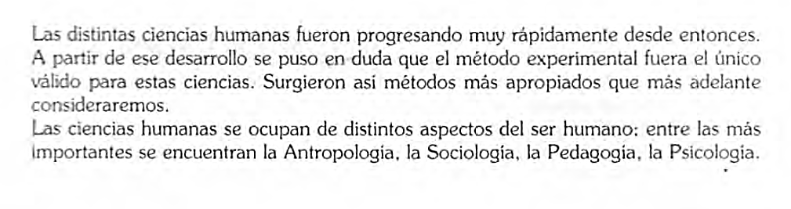

Antes de mencionar algunos de los métodos con los que trabaja actualmente la Psicología, dejemos en claro su objeto de estudio. Comprende un objeto material y un objeto formal.

Recordemos estas dos definiciones en las cuales podemos visualizar claramente el objeto de estudio y la nueva mirada que considera la Psicología actual:
- La Psicología es la ciencia que se ocupa del estudio de la conducta en función de la personalidad dentro de un contexto social y cultural.
- “Es la ciencia que se ocupa de estudiar todo lo que hacen, sienten y piensan los seres humanos de acuerdo con su modo de ser, las circunstancias que viven y en su relación con los demás.”
Conocer al hombre por sus acciones, gestos, actitudes, por los valores y las normas con que ajusta su conducta al medio en el que vive, también determinó el surgimiento de nuevos métodos e instrumentos de interpretación de lo humano.
Algunos métodos que utiliza la Psicología en la actualidad:

Bibliografía
Bossellini, L. [Leticia], Orsini, A. [Alcira]. (2004). La Psicología. En Bossellini, L., Orsini, A. Psicología. Nuevo módulo de Psicología Cognitiva. (pp.5-15). A-Z editora S.A.

